Instrução de Processo |  |  |  | Setor |  | Validade
Técnica Asséptica do Manuseio do CVC -  Sistema Aberto |  |  |  | Modelo
Nº | O que fazer? | Imagem |  | Como fazer?
1 | Higienizar as mãos | 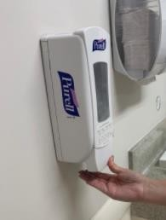  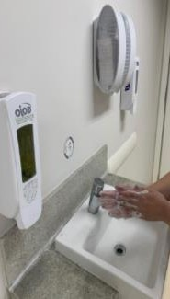 |  | A) Higienizar as mãos com preparação alcoólica (20 a 30 seg) ou com água e sabão (40 a 60 seg), antes de iniciar o procedimento
 | Abrir pacote da tampa e abrir álcool swab  ou  Abrir a gaze estéril e umedecer o material com álcool a 70% | 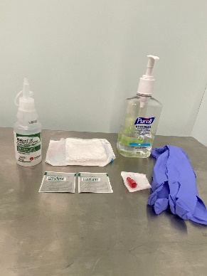  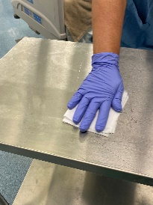  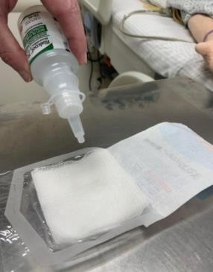  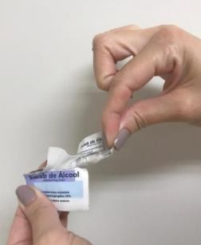 |  | Reunir materiais: Desinfectar a superfície que servirá como apoio para os materiais com produto padronizado  Organizar todos os materiais que serão utilizados sobre a superfície de apoio;  Deixar os materiais próximo ao paciente.  - A) Abertura em técnica asséptica da tampa;
 |  |  |  | B) Abrir swab de álcool
2 |  |  |  | Ou
- 1. Abertura em técnica asséptica
da tampa e gaze,
  - Não encostar a ponta do frasco na gaze

3 | Higienizar as mãos e calçar luvas de procedimento | 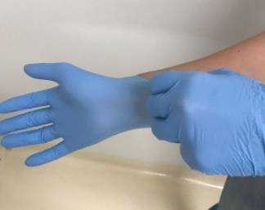 |  | - A) Higienizar as mãos com preparação alcoólica (20 a 30 seg) ou com agua e sabão (40 a 60 seg), antes de calçar as luvas e imediatamente antes de tocar no CVC.
 |  |  |  |  | Higiene de mãos antes da realização de procedimento (Momento 2).

4 | Fechar o cateter (clamp ou torneirinha/ dânula) e retirar a tampa | 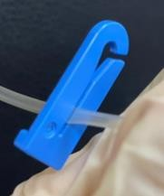  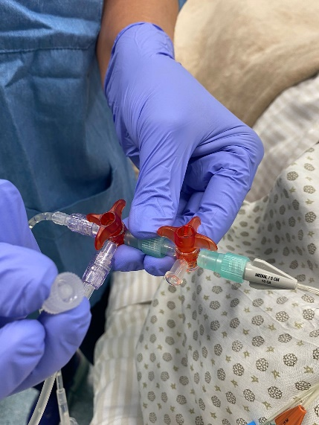  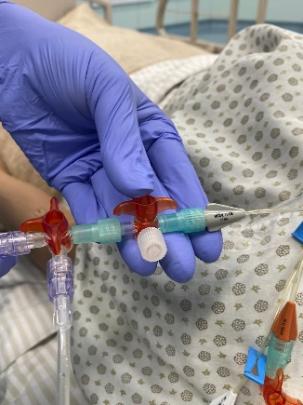  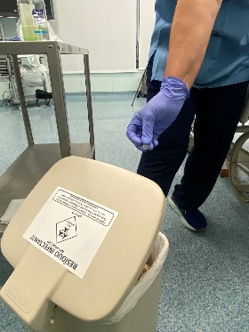 | - Fechar a conexão do cateter até o final do clamp;  - B) Segurar a ponta do cateter sem deixar que o mesmo encoste em qualquer superfície  C) Após retirar a tampa, descartá-la.
5 | Realizar desinfecção da conexão do cateter | 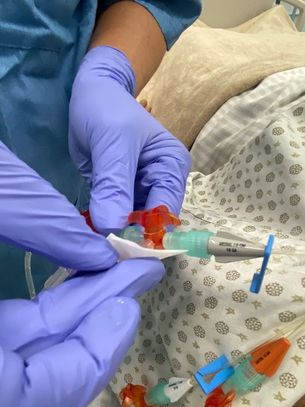  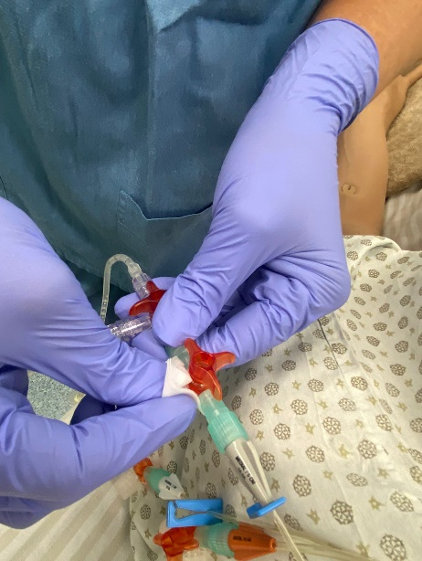 | - A) Segurar a ponta do cateter sem deixar que o mesmo encoste em qualquer  superfície;  - B) Realizar desinfecção de maneira firme, com movimentos circulares envolvendo a lateral e a ponta do cateter em  direção única por pelo menos 10 segundos: Contar 1001, 1002,  1003, 1004, 1005...1010;  - C) Repetir o processo de desinfecção com novo swab se ainda houver sujidade visivel

6 | Utilizar o CVC | 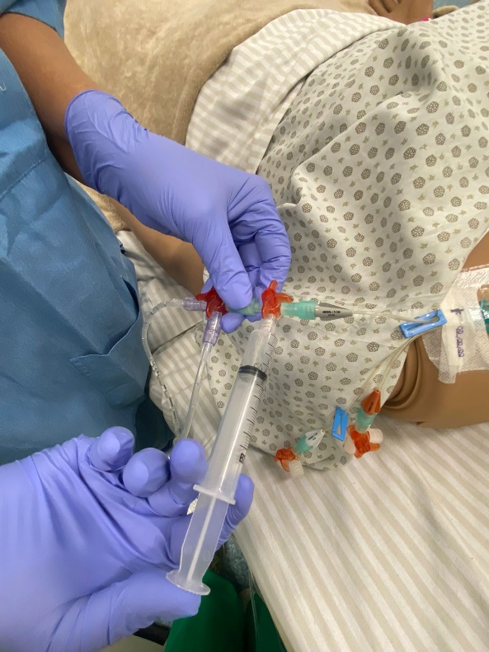  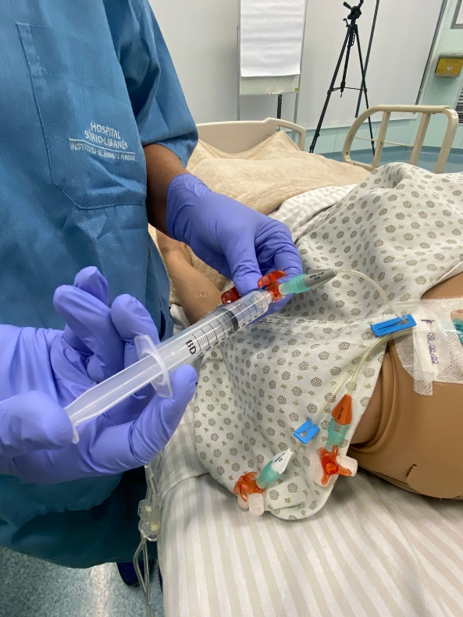 | Abrir o clamp ou torneirinha/ dânula do cateter  Realizar flushing (salinização) em técnica de turbilhonamento a cada uso.  B) Descartar materiais.
7 | Realizar NOVA desinfecção da conexão do cateter |  | Fechar o clamp ou torneirinha/ dânula do cateter,  Após o uso realizar nova desinfecção  - A) Segurar a ponta do cateter sem deixar que o mesmo encoste em qualquer  superfície;  - B)Realizar a desinfecção de maneira firme, com movimentos circulares envolvendo a lateral e a ponta do cateter ou extremidade do conector em  direção única por pelo menos 10 segundos: Contar 1001, 1002,  1003, 1004, 1005...1010;  C) Repetir o processo de desinfecção com novo swab se ainda houver sujidade visivel
8 | Tampar a conexão do cateter ou torneirinha/ dânula | 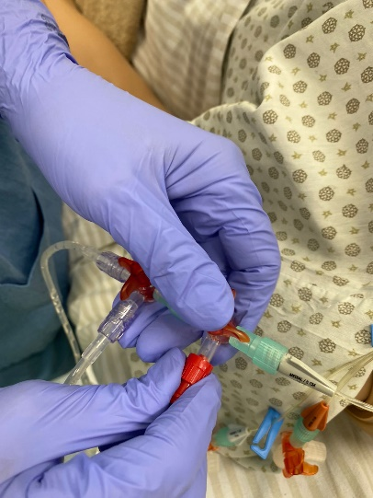  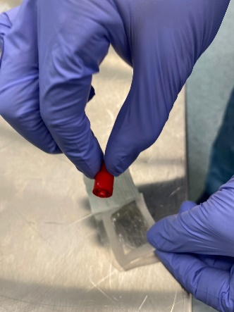 | - Colocar nova tampa estéril para fechar o sistema; segurando na parte externa da tampa.

9 | Higienizar as mãos |  | - B) Higienizar as mãos com preparação alcoólica (20 a 30 seg) ou com água e sabão (40 a 60 seg, após a retirada da luva e após tocar no CVC.
 |  |  |  | Higiene de mãos após riscos de exposição a fluidos corporais. (Momento 3).

Dicas de Segurança
PONTOS CHAVE!!

